勤工助学教师移动端操作手册

1. 进入方式

方式一：学习通
- 下载并打开学习通
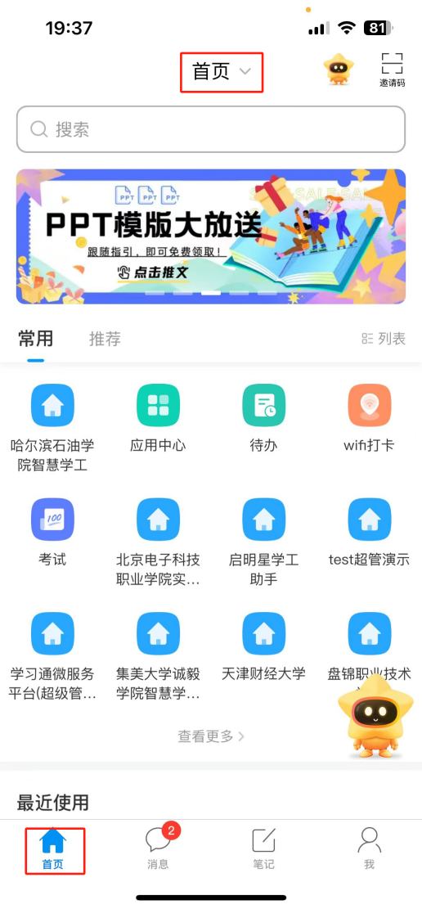

- 首页正上方选择河北工业大学学生服务工作系统

- 找到勤工助学类目，打开相应的应用
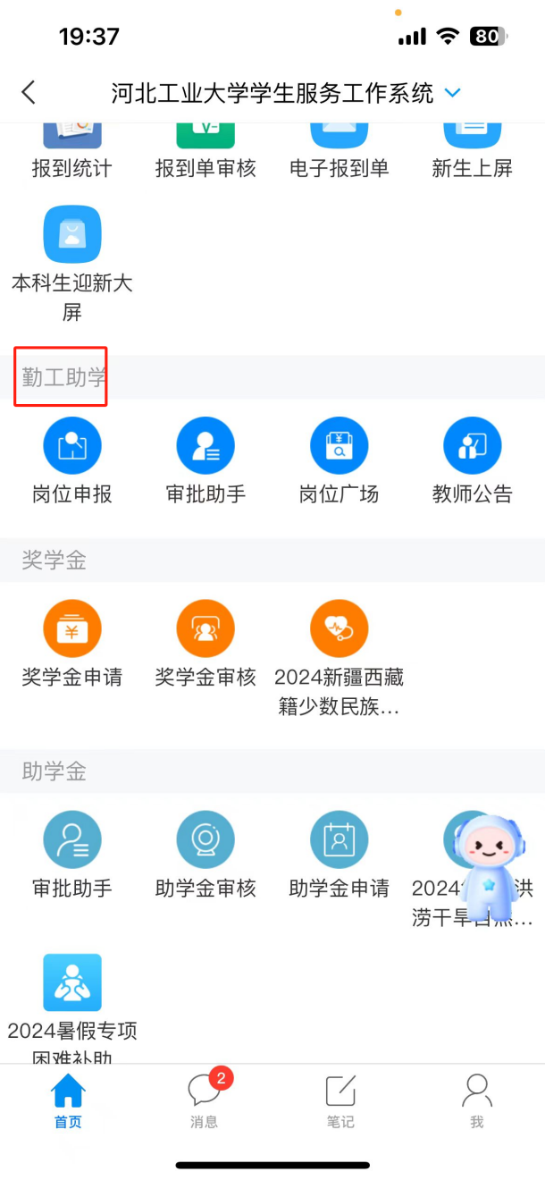

方式二：welink
- 打开并登录
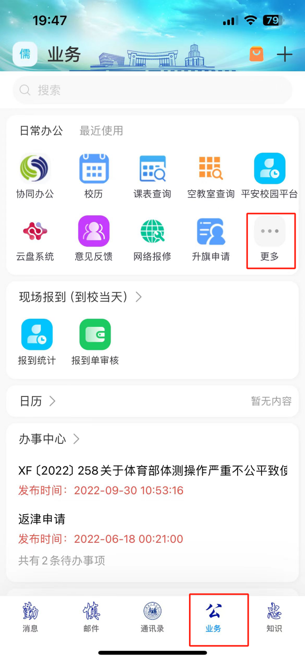
- 业务页面点击【更多】，找到相应应用使用
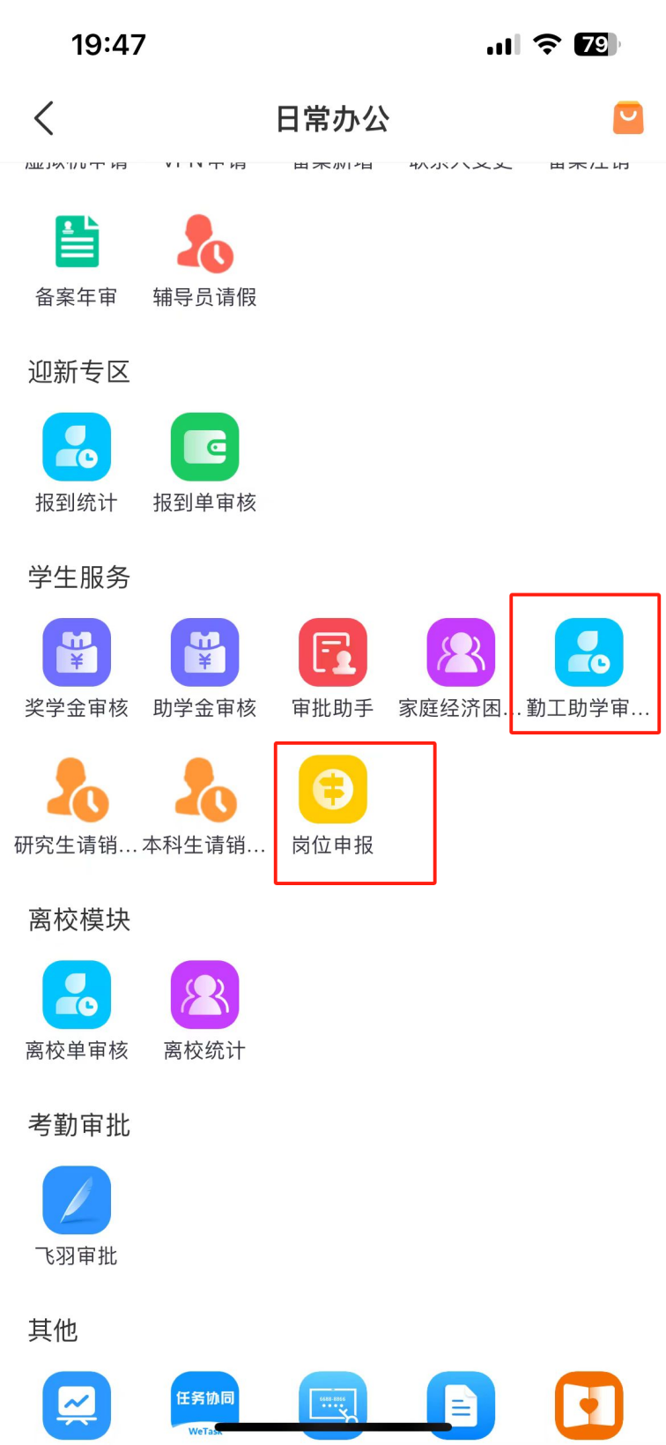

2. 应用使用方法

2.1 岗位申报
应用简介：
用于在移动端进行岗位申报和查看申报详情。
- 首页：
- 点击上方筛选显示不同状态的历史申请岗位，分别为【全部】、【已通过】、【待审核】、【已拒绝】
- 【申请新岗位】按钮：点击后，进入岗位申请页面
- 【申请表打印】按钮：点击后打印岗位申请表
- 【查看详情】按钮，点击后，进入岗位申请详细信息页面
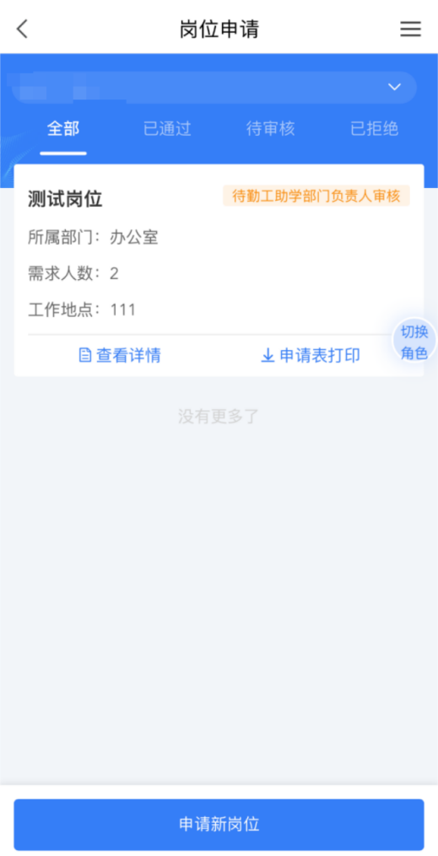
- 岗位申报页面
填写岗位基本信息、面对对象设置、岗位任职要求信息，填写完成所有信息后点击【保存】进行申请提交
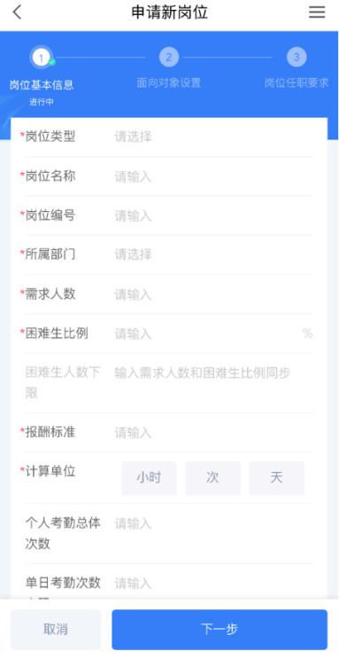 | 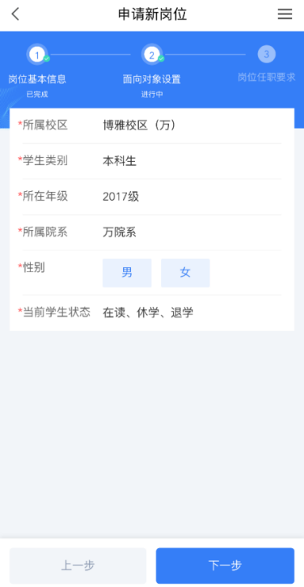 | 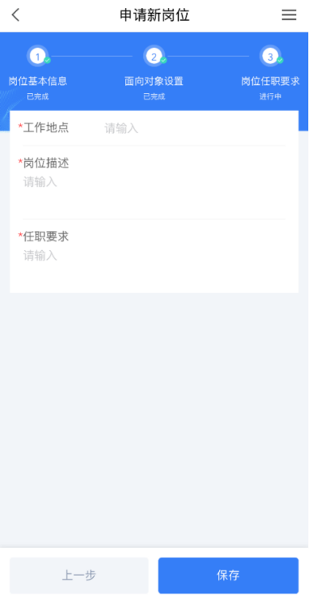

- 岗位申请详情页面
显示该岗位申请详细信息，下方显示【撤销】按钮，在该岗位申请未被审批前可进行【撤销】。
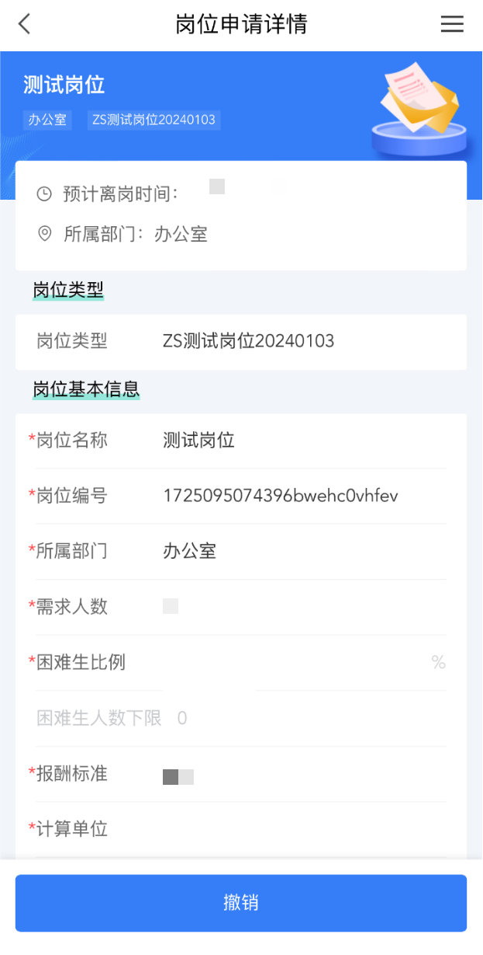

2.2 审批助手
- 应用说明
可对勤工助学各业务待审核的申请进行审核
- 使用方法：
应用支持对【岗位申请】、【上岗申请】、【考勤申请】等申请进行单点及批量审批
例如，点击【岗位申请】，可以看到负责部门的岗位申请记录，可勾选申请数据进行批量审批，也可点击申请数据进入详情页面，点击下方审批按钮进行审批
注意：
- 学生考勤申请审核，如果本月审核上月的考勤，则这些考勤薪酬会与本月薪酬一同发放
- 例如，8月1日审核7月20日学生的考勤，则7月20日考勤则会与8月薪酬一同发放
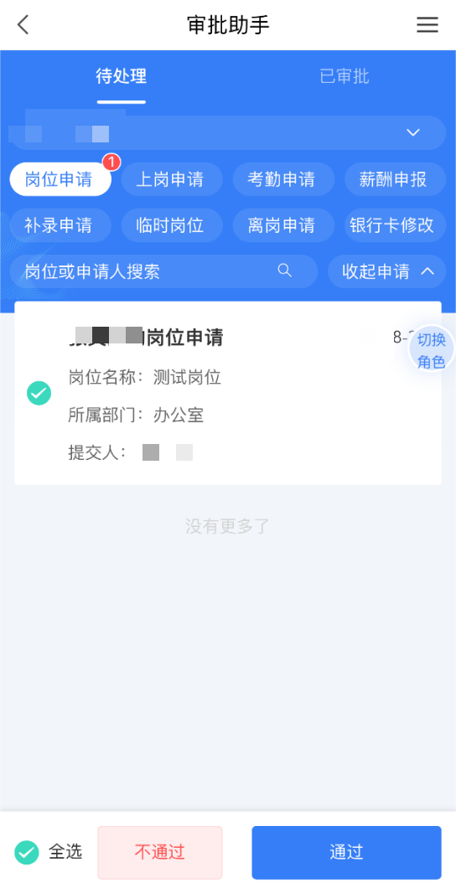 | 